UNIVERSIDADE ESTADUAL DE MARINGÁ - UEM
DEPARTAMENTO DE INFORMÁTICA - DIN
CIÊNCIA DA COMPUTAÇÃO

COMPUTABILIDADE (6896)
PROFESSOR(A): LINNYER BEATRYS RUIZ AYLON

NOME | RA
Carlos Henrique Paisca | 62030
Juliano Donini | 63284
Thiago Bucalão | 68962

MARINGÁ
12-05-2014
Resumo
O trabalho tem como objetivo estudar os conceitos da computabilidade, relacionando Teoria da Computação, Projeto e Análise de Algoritmos, Arquitetura de Computadores e Teoria dos Grafos. A computabilidade sempre esteve relacionado com a matemática, na qual grandes pensadores matemáticos desenvolveram teoremas para comprovar a definição de computabilidade, onde é baseada em Máquinas de Turing. O problema da parada é um dos teoremas mais importantes da ciência da computação, mostrando que é indecidível assim como outros problemas não computáveis, como o Problema de Correspondência de Post. O método da diagonalização desenvolvido por Georg Cantor, tem como objetivo de provar a indecibilidade do problema da parada. A linguagem Lambda mostra que a uma linguagem expressiva capaz de expressar todos os programas funcionais, e assim as funções computáveis. A definição recursiva de Kleene demonstra as funções parciais construídas sobre funções básicas, utilizando de composição, recursão e minimização. R. Bird demonstrou que classe das funções com definições recursivas é a mesma classe das funções computáveis. O problema de decisão mostra se um determinado conjunto pertence ou não aquele conjunto, com uma resposta sim/não, na qual pode ser utilizado como por exemplo em grafos. No modelo de redução de problemas verifica a computabiliade de um problema a partir de outro cuja computabilidade já é conhecida. Os problemas NP-difícil pode ser provado por algoritmos de aproximação.

Sumário
Resumo.............................................................................................................3
Introdução.........................................................................................................5
Definição Formal de Computabilidade.............................................................7
Problema da Parada e outros problemas não computáveis.............................10
Método da Diagonalização...............................................................................17
Linguagens de diagonalização.
Linguagem Lambda..........................................................................................21
Definição Recursiva de Kleene.........................................................................30
Definição Recursiva de Bird.............................................................................36
Problemas de Decisão.......................................................................................42
Problema de Correspondência de Post.............................................................46
Teorema da Incompletude de Godel.................................................................49
Modelos de Redução de Problemas..................................................................51
Algoritmos Aproximativos.................................................................................53
Conclusão..........................................................................................................56

Introdução
Durante a primeira metade do século XX, matemáticos como Kurt Godel, Alan Turing e Alonzo Church, descobriram que certos problemas básicos não seria capaz de ser resolvidos por computadores. Um exemplo é o problema de se determinar se um enunciado matemático é verdadeiro ou falso. Esse tipo de problema é básico para os matemáticos. Parece uma questão natural para resolução por computador, pois ela reside estritamente dentro do domínio da matemática. Porém, nenhum algoritmo de computador é capaz de realizar essa tarefa.
A área da Computabilidade é motivada pela dedução de que existem certos problemas "não computáveis", no qual não podem ser solucionados pelo computador. O termo "computável" foi proposto por Alan Turing para denominar a totalidade de números reais cuja execução decimal pode ser calculada através de recursos finitos. A proposta consistia em identificar os processos envolvidos pelo ser humano na atividade de computar um número.
As consequências desse resultado, estava o desenvolvimento de ideias relacionadas a modelos teóricos de computadores que algum momento ajudariam a levar à construção de computadores reais.
No estudo da computabilidade pode ser discutidas relações entre as disciplinas de Teoria da Computação, na qual podemos estudar a Máquina de Turing Universal, com definições de funções recursivas, conjuntos recursivos e enumeráveis. Podemos relacionar a complexidade dos algoritmos com a Teoria dos Grafos, podendo discutir grafos como: ciclo hamiltoniano e problema da cobertura mínima de vértices, na qual pode ser provado por Problema de Decisão, tendo como resposta a decisão (sim/não). Junto com a disciplina Projeto e Análise de Algoritmos, onde pode-se utilizar a definição de algoritmos por aproximação, onde os problemas são NP-difícil, utilizando os mesmos problemas citados em grafos. Dentro da teoria da complexidade, pode ser mostrado os limites físicos na arquitetura de computadores de qualquer tipo e que estes limites físicos atuam como fatores restritivos para a computação de determinados problemas.
A Máquina de Turing descrevem algoritmos independentes de quanta memória eles utilizam. Há um limite máximo na quantidade de memória qualquer máquina que tem conhecimento, mas este limite pode crescer arbitrariamente no tempo. As MT´s permitem fazer enunciados sobre algoritmos que valerão eternamente, independente dos avanços na arquitetura de computadores convencionais. Turing também provou que não existe MT para realizar a análise desejada, logo não há algoritmos para realizar tal tarefa para todos os casos, na qual a condição é conhecida como problema da parada.
A complexidade estrutural diz respeito à estrutura de controle adotada e à otimização em termos do número de instruções e da eliminação de instruções desnecessárias. A complexidade computacional diz respeito à quantidade de trabalho envolvida na resolução do problema do algoritmo, medida por muitas vezes, pela quantidade de trabalho que uma determinada instância do problema necessita para resolvê-lo. Também pode considerar a quantidade de memória necessária e no caso de processamento paralelo e distribuído, o número de processadores necessários. Logo são temas abordados em Projeto e Análise de Algoritmos e Complexidade Computacional.

1. Definição Formal de Computabilidade baseada em Máquinas de Turing
A forma principal de computabilidade estudada na teoria da recursão foi introduzida por Turing(1936). Um conjunto de números naturais é dito ser um conjunto computável (também chamado de decidível, recursivo ou conjunto Turing computável) se existe uma máquina de Turing que, dado um número n, para com saída 1 se n está no conjunto e pára com saída 0 se n não está no conjunto. Uma função f dos números naturais para eles mesmos é uma função recursiva ou (Turing) computável se existe uma máquina de Turing que, com entrada n, pára e retorna f(n). O uso de máquinas de Turing aqui não é necessário: existem muitos outros modelos de computação que têm o mesmo poder de computação que máquinas de Turing; por exemplo as funções μ-recursivas obtidas da recursão primitiva e do operador μ.
A terminologia para funções recursivas e conjuntos não é completamente padronizada. A definição em termos de funções μ-recursivas como também uma definição diferente de funções recursivas de Godel levaram à tradicional palavra recursividade para conjuntos e funções computáveis por máquinas de Turing. A palavra decidibilidade nasce da palavra alemã Entscheidungsproblem que foi usada nos artigos originais de Turing e outros. Atualmente, o termo "função computável" tem uma variedade de definições: de acordo com Cutland(1980), é uma função parcialmente recursiva (que pode ser indefinida para algumas entradas), enquanto de acordo com Soare (1987) é uma função recursiva total (equivalentemente, recursiva geral). Esse artigo segue o segundo destas convenções. Soare (1996) deu comentários adicionais a respeito da terminologia.
Nem todo conjunto de números naturais é computável. O problema da parada, que é um conjunto de (descrições de) máquinas de Turing que páram com entrada 0, é um exemplo bem conhecido de conjunto não-computável. A existência de muitos conjuntos não-computáveis segue dos fatos de que existem somente muitas máquinas de Turing contáveis, logo somente muitos conjuntos computáveis contáveis, mas existem muitos conjuntos de números naturais incontáveis.
Apesar do problema da parada não ser computável, é possível simular a execução do programa e produzir uma lista infinita de programas que páram. Logo, o problema da parada é um exemplo de um conjunto recursivamente enumerável, que é um conjunto que pode ser enumerado por uma máquina de Turing (outros termos para recursividade enumerável inclui computabilidade enumerável e semidecidível). Equivalentemente, um conjunto é recursivamente enumerável se e somente se ele for o "range" de algumas funções computáveis. Os conjuntos recursivamente enumeráveis, apesar de não decidíveis em geral, têm sido estudados em detalhes na teoria da recursão.

  - Computabilidade relativa e os graus de Turing

A teoria da recursão na lógica matemática tem tradicionalmente ênfase na computabilidade relativa, uma generalização da computabilidade de Turing definida utilizando máquinas de Turing Oracle, introduzida por Turing(1939). Uma máquina de Turing Oracle é um dispositivo hipotético que, além de realizar as ações de uma máquina de Turing regular, está apta para fazer perguntas de um Oracle, que é um conjunto particular de números naturais. A máquina Oracle deve só fazer perguntas da forma "n está no conjunto Oracle?". Cada questão será imediatamente respondida corretamente, até mesmo se o conjunto Oracle não for computável. Assim, uma máquina Oracle com um Oracle não-computável estará apta para computar conjuntos que não são computáveis sem um Oracle. Informalmente, um conjunto de números naturais A é Turing redutível para um conjunto B se existe uma máquina Oracle que diz corretamente se números estão em A quando executados com B como um conjunto Oracle (neste caso, o conjunto A é também dito ser (relativamente) computável de B e recursivo em B). Se um conjunto A é Turing redutível para um conjunto B e B é Turing redutível a A quando os conjuntos são ditos terem o mesmo grau de Turing (também chamado grau de indecibilidade). O grau de Turing de um conjunto dá uma medida precisa de o quão não-computável esse conjunto é.
Os exemplos naturais de conjuntos que não são computáveis, incluindo vários conjuntos diferentes que codificam variantes do problema da parada, possuem duas propriedades in comum:
- Eles são recursivamente enumeráveis
- Cada um pode ser transformado num outro através de uma redução de muitos-um. Isto é, dados tais conjuntos A e B, existe uma função total computável f tal que A = {x : f(x) ∈ B}. Esses conjuntos são ditos serem muitos-um equivalentes (ou m-equivalentes).
Reduções muitos-um são "mais fortes" que reduções Turing: se um conjunto A é muitos-um redutível a um conjunto B, então A é Turing redutível a B, mas o contrário não é sempre verdadeiro. Apesar de exemplos naturais de conjuntos não-computáveis serem todos muitos-um equivalentes, é possível construir recursivamente conjuntos enumeráveis A e B tal que A é Turing redutível a B mas não muitos-um redutível a B. Pode-se mostrar que todo conjunto recursivamente enumerável é muitos-um redutível ao problema da parada, e assim o problema da parada é o conjunto recursivamente enumerável mais complicado com respeito a redutibilidade muitos-um e com respeito a Turing redutibilidade. Post(1944) perguntou se todo conjunto recursivamente enumerável é tanto computável como Turing equivalente ao problema da parada, isto é, se não existe conjunto recursivamente enumerável com um grau de Turing intermediável entre os dois.
Como resultados intermediários, Post definiu tipos naturais de conjuntos recursivamente enumeráveis como conjuntos simples, super simples e super super simples. Post mostrou que esses conjuntos estão estritamente entre os conjuntos computáveis e o problema da parada com respeito a redutibilidade muitos-um. Post mostrou também que alguns deles são estritamente intermediários sob outras noções de redutibilidade mais fortes que Turing redutibilidade. Porém, Post deixou em aberto o principal problema da existência de conjuntos recursivamente enumeráveis do grau intermediário de Turing; esse problema se tornou conhecido como o problema de Post. Após dez anos, Kleene e Post mostraram em 1954 que existem graus intermediários de Turing entre aqueles dos conjuntos computáveis e o problema da parada, mas eles não conseguiram mostrar que algum desses graus contém um conjunto recursivamente enumerável. Pouco tempo depois, Friedberg e Muchnik resolveram independentemente o problema de Post estabelecendo a existência de conjuntos recursivamente enumeráveis de grau intermediário. Essa inovação resultou na abertura de uma grande área de estudo dos graus de Turing dos conjuntos recursivamente enumeráveis que passaram a possuir uma estrutura muito complicada e não-trivial. Existem muitos conjuntos incontáveis que não são recursivamente enumeráveis, e a investigação dos graus de Turing de todos esses conjuntos é tão importante na teoria da recursão quanto a investigação dos graus de Turing recursivamente enumeráveis. Muitos graus com propriedades especiais foram construídos: graus livres de superimunidade onde toda função computável relativa à aquele grau é majorizada por uma (não-relativizada) função computável; altos graus relativos os quais um pode computar a função f que domina toda função computável g no sentido de que existe uma constante c dependendo de g tal que g(x) < f(x) for all x > c; graus aleatórios contendo conjuntos algoritmicamente aleatórios; graus 1-genéricos de conjuntos 1-genéricos; e os graus abaixo do problema da parada dos conjuntos limite-recursivos.
O estudo de graus de Turing arbitrários (não necessariamente recursivamente enumeráveis) envolve o estudo do salto de Turing. Dado um conjunto A, o salto de Turing de A é um conjunto de números naturais codificando uma solução para o problema da parada para máquinas de Turing Oracle rodando com um Oracle A. O salto de Turing de qualquer conjunto é sempre de um grau mais alto de Turing que o do conjunto original, e o teorema de Freiburg mostra que qualquer conjunto que computa o problema da parada pode ser obtido como o salto de Turing de outro conjunto. O teorema de Post estabelece um relacionamento próximo entre a operação do salto de Turing e a hierarquia aritmética, que é uma classificação de certos subconjuntos dos números naturais baseados nas suas definibilidades na aritmética.

2. Problema da Parada
Nesta seção será provado um dos teoremas mais importantes da teoria da computação. Existe um problema específico que é algoritmicamente não-solucionável. O teorema desta seção demonstra que os computadores são limitados de uma maneira fundamental.
A importância histórica está no fato de que foi um dos primeiros problemas as ser provado indecidível. O método típico de provar que um problema é indecidível é a técnica da redução.
Em um tipo de problema não-solucionável, a pessoa recebe um programa de computador e uma especificação precisa do que aquele programa é suposto fazer (por exemplo, ordenar uma lista de números). A pessoa precisa verificar que o programa desempenha conforme o especificado. Devido a razão de que tanto o programa quanto a especificação são objetos matematicamente precisos, a pessoa espera automatizar o processo de verificação alimentando esses objetos um computador apropriadamente programado.
Não existe um método para determinar se algoritmos em MT param. Entretanto, existem algumas resoluções que podem ser utilizadas para tentar construir uma prova, que dão seguimento a programas típicos. A tese de Church-Turing limita o que pode ser atingido por qualquer máquina que implemente métodos efetivos, na qual nem todas as máquinas são sujeitas á tese de Church-Turing.
O estudo da solucionabilidade de problemas tem como objetivo investigar a existência ou não de algoritmos que solucionem determinada classe de problemas, investigando os limites da computabilidade e como consequência, os limites do que pode efetivamente ser implementado em um computador. A definição de solucionabilidade é importante para entendimento do Problema da Parada, Problema da Decisão e Problema da Correspondência de Post.
Definição: Problema Solucionável (Computável)
É dito solucionável se existe uma algoritmo (Máquina Universal) que solucione o problema tal que sempre pára para qualquer entrada, com uma resposta afirmativa (ACEITA) ou negativa (REJEITA).
Definição : Problema Não-Solucionável (Não computável)
É dito Não-Solucionável se não existe um algoritmo (Máquina Universal) que solucione o problema tal que sempre pára para qualquer entrada.
Definição: Principio da Redução
Consiste na construção de um algoritmo de mapeamento entre as linguagens que traduzem os problemas.

Máquina de Redução
Supor que dois problemas A e B e as correspondentes linguagens L_{A} e L_{B}. Uma Máquina de Redução R em L_{A} para L_{B} (sobre um alfabeto Σ) é tal que (w ∈ Σ):
a) Se w ∈ L_{A}, então R(w) ∈ L_{B}
b) Se w ∉ L_{A}, então R(w) ∉ L_{B}
Logo, o mapeamento de linguagens é uma função computável total.
Teorema: Redução: Investigação da Solucionabilidade.
Supor que dois problemas A e B e as correspondentes linguagens L_{A} e L_{B}. Se existe uma máquina de redução R de L_{A} para L_{B} (sobre um alfabeto Σ), então os seguintes resultados podem ser estabelecidos:
a) Se L_{B} é recursiva , então L_{A} é recursiva;
b) Se L_{B} é enumerável recursivamente, então L_{A} é enumerável recursivamente;
c) Se L_{A} não é recursiva, então L_{B} não é recursiva;
d) Se L_{A} não é enumerável recursivamente, então L_{B} não é enumerável recursivamente.
Após uma breve definição das classes de solucionabilidade de problemas, será definido o Problema da Parada.
Definição: Problema da Parada
O problema da parada para MT´s pode ser assim enunciado:
Dadas uma MT arbitrária M e uma palavra arbitrária w, determinar se a computação de M com a entrada w pára.
O problema da parada é um problema de decisão (sim/não) e pode ser redefinido pela seguinte linguagem:
MT = { (M,w) | M = código(M) e w ACEITA(M) REJEITA(M)}
Teorema: O problema da parada para MT´s é indecidível.
MT é Turing-reconhecível. Exigir de uma MT que páre sobre todas as entradas restringe os tipos de linguagens que ela pode reconhecer. A seguinte máquina de Turing U reconhece MT.
U - "Sobre a entrada <M,w> onde M é uma MT e w é uma cadeia:
1. Simule M sobre a entrada w.
2. Se M alguma vez entra no seu estado de aceitação, aceite; se M alguma vez entra no seu estado de rejeição, rejeite.
Percebe-se que essa máquina entra em loop sobre a entrada <M,w> se M entra em loop sobre w, e é por isso que essa máquina não decide MT. Se o algoritmo tivesse alguma maneira de determinar que M não estava parando sobre w, ele poderia rejeitar. Desse forma. MT é as vezes chamado o problema da parada.
Teorema: O problema da parada para linguagens de programação procedurais comuns é indecidível.
Teorema: A linguagem Lp não é recursiva.
Teorema: A linguagem Lp é recursivamente enumerável.
Teorema: Problema da Parada é Não-Solucionável.
A seguinte linguagem que traduz o Problema da Parada não é recursiva:
Lp = { (M,w) | M = código(M) e w ACEITA(M) REJEITA(M)}
Prova
A demonstração que segue é por redução ao absurdo e usa o princípio da redução. Supor que Lp seja recursiva. Então existe uma Máquina Universal Mp sobre o alfabeto Σ, tal que:
ACEITA(Mp) = Lp
REJEITA(Mp) = Σ* - Lp
LOOP(Mp) = (devido a consequência dos dois casos acima)
Supor que uma Máquina Universal R que, pare qualquer entrada w, gera o par (w,w) (tal máquina pode ser facilmente definida). Seja M uma máquina de acordo com a Figura 2.1:
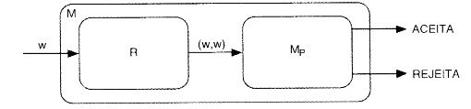
Figura 2.1 Máquina construída usando o princípio da redução.
Teorema: Problema da Parada é Parcialmente Solucionável
A seguinte linguagem que traduz o Problema da Parada é enumerável recursivamente:
Lp = { (M,w) | M = código(M) e w ACEITA(M) REJEITA(M)}
Se existe um algoritmo (Máquina Universal) que solucione o problema tal que pare quando a resposta é afirmativa (ACEITA). Entretanto, quando a resposta esperada for negativa, o algoritmo pode parar (REJEITA) ou permanecer processando indefinidamente (LOOP).
2.1 Outros problemas não computáveis.
Agora, será mostrado outros problemas não computáveis (não-solucionáveis).
Definição: Problema da Parada da Palavra Vazia
O Problema da Parada da Palavra Vazia pode ser enunciado:
Dada uma Máquina Universal M qualquer, existe um algoritmo que verifique se M pára, aceitando ou rejeitando, ao processar a palavra vazia.
Teorema: Problema da Parada da Palavra Vazia é Não-Solucionável.
A seguinte linguagem que traduz o Problema da Parada da Palavra Vazia não é recursiva:
L = { (M,w) | M = código(M) e ACEITA(M) REJEITA(M)}
Prova
A demonstração que segue usa o princípio da redução. Especificamente, a linguagem Lp que traduz o Problema da Parada (que não é recursiva) é reduzida à linguagem L.
Sejam:
- T uma Máquina Universal qualquer, definida sobre o alfabeto Σ;
- W uma palavra qualquer sobre Σ;
- W uma Máquina Universal que recebe como entrada a palavra vazia e gera (saída) a palavra w;
- M uma Máquina Universal definida em termos de T e de W como na figura abaixo. Percebe que a construção de M a partir de T é o algoritmo de redução.
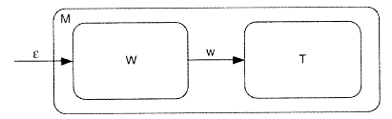
Figura 2.2 Máquina Universal.
Logo, as seguintes conclusões podem ser estabelecidas:
- Se T aceita a palavra w, então M aceita a palavra vazia;
- Se T não aceita a palavra w (rejeita ou fica em loop), então M não aceita a palavra vazia (rejeita ou fica em loop).
Ou seja (supor que t e m são os códigos de T e M, respectivamente):
- Se (t,w) Lp, então m L
- Se (t,w) ∉ Lp, então m ∉ L
Assim, o Problema da Parada é reduzido ao Problema da Parada da Palavra Vazia. Logo, o Problema da Parada da Palavra Vazia é não-solucionável.

Definição: Problema da Totalidade
O Problema da Totalidade pode ser enunciado:
Dada uma Máquina Universal M qualquer, existe um algoritmo que verifique se M pára, aceitando ou rejeitando, ao processar qualquer entrada.
Teorema: Problema da Totalidade é Não-Solucionável
A seguinte linguagem que traduz o Problema da Totalidade não é recursiva:
Lt = {m | m = código(M) e LOOP(M) = }
Prova
A demonstração que segue é realizada por redução ao absurdo, usa o princípio da redução e é análoga à do Problema da Parada. Supor que Lt é recursiva. Então existe uma Máquina Universal Mt que sempre pára, e ACEITA(Mt) = Lt.
Supor uma Máquina Universal R que, para qualquer entrada (p,w), gera p (projeção da primeira componente do par). Seja M uma máquina de acordo com a figura abaixo:
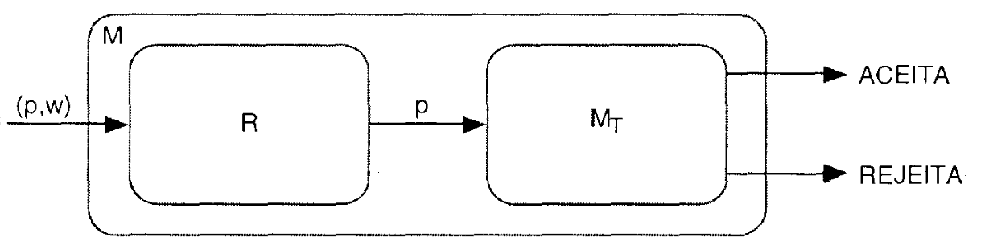
Figura 2.3 Máquina construída usando o princípio da redução.
O Problema da Parada foi reduzida ao Problema da Totalidade
- Se (p,w) Lp, então R ((p,w)) = p Lt;
- Se (p,w) ∉ Lp, então R ((p,w)) = p ∉ Lt.
Uma das consequências do problema da parada ser provado como um problema indecidível é o chamado Teorema de Rice.
Definição: Problema da Equivalência
É um problema de decisão que verifica a equivalência de duas máquinas universais.
Teorema: Problema de Equivalência é não-solucionável.
A seguinte linguagem que traduz o Problema de Equivalência não é recursiva.
Le = {(m,p) | m = código(M), p = código(P), ACEITA(M) = ACEITA(P) e REJEITA(M) = REJEITA(P)}
Prova
A demonstração que segue usa o princípio da redução. A linguagem Le que traduz o Problema da Parada Vazia é reduzida à linguagem Le. Sejam:
- T uma Máquina Universal qualquer;
- Vazia uma Máquina Universal que recebe como entrada qualquer palavra e sempre gera (saída) a palavra ;
- Pára_Vazia uma Máquina Universal que sempre pára para a entrada vazia;
- M uma Máquina Universal definida em termos de T, Vazia, Pára_Vazia.
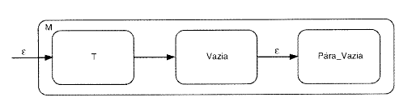
Figura 2.4 Máquina Universal.
Portanto, pode estabelecer as seguintes conclusões (supor que t e p são para códigos de T e Pára_Vazia, respectivamente):
- Se t L, então (t,p) Le;
- Se t ∉ L, então (t,p) ∉ Le.
Então, o Problema da Parada da Palavra Vazia é reduzido ao Problema da Equivalência. Assim, o Problema da Equivalência é não-solucionável.
Teorema: Teorema de Rice
Se P é uma propriedade não trivial de LRE´s, então { R<M> | L(M) satisfaz P} não é recursiva.
O Teorema de Rice diz que todo o teste de qualquer propriedades que não sejam triviais relativas a linguagens reconhecidas por MT é indecidível.
2.2 Exemplos
Exemplo 2.1 O problema da parada da fita em branco. É um problema que pode ser reduzido ao problema da parada. Dado uma máquina de Turing M, determine se M pára ou não iniciando com a fita em brando. Este problema é indecidível.
Para provar isso, tome qualquer MT M e qualquer w. Primeiro, será construído a partir de M uma nova máquina Mw, que inicia com a fita em branco, escreve w nela, e então se posiciona na configuração q0w. Após isso, Mw se comporta exatamente como M. É claro que Mw parará sobre uma fita em branco se, e somente se M pára em w.
Exemplo 2.2 Agora supor que o problema da parada da fita em branco seja decidível.
Dado qualquer <M,w>, primeiro será construído Mw, então aplicar o algoritmo da parada da fita em branco a ele. A conclusão diz que se M aplicado a w parará. Como isso pode ser feito para qualquer M e w, o algoritmo para o problema da fita em branco pode ser convertido num algoritmo para o problema da parada. Como este último é indecidível o problema da parada para a fita em branco também é.

3. Método da Diagonalização

Em 1883, o matemático Georg Cantor, em seus estudos sobre a Teoria dos Conjuntos, descobriu uma técnica chamada diagonalização, que prova a indecidibilidade do problema da parada. Cantor estava preocupado com o problema de se medir os tamanhos de conjuntos infinitos. Se pensarmos em conjuntos finitos, poderá ser dito, que é possível dizer se um é maior que o outro ou se eles possuem o mesmo tamanho, pois é só contar os elementos em um conjunto finito e o número resultante é seu tamanho. Mas se contar os elementos em um conjunto infinito, não será possível terminar. Logo, não será possível usar o método de contagem para determinar os tamanhos relativos de conjuntos infinitos.

3.1 Fundamentos da Matemática
Para entender o método da diagonalização de Cantor, é preciso saber sobre os tipos de conjuntos.
Definição: Conjunto contável, conjunto não contável e conjunto enumerável.
Um conjunto A é dito que:
a) Finitamente contável se for finito, ou seja, conjunto finito pode ser denotado por extensão, listando exaustivamente todos os seus elementos;
Exemplo 3.1: Conjunto Finito
É todo conjunto que, contando os elementos um a um, chega-se ao fim da contagem.
Os seguintes conjuntos são finitos: , A = {a,b,c,d,e,f}.
b)Infinitamente contável ou enumerável se existir uma bijeção entre o conjunto A e um subconjunto infinito de N. Neste caso, a bijeção é denominada enumeração de A;
Exemplo 3.2: Conjunto Infinito
É todo conjunto que não é finito.
Os seguintes conjuntos são infinitos: Z = {...,-3,-2,-1,0,1,2,3...},
c) Não contável, caso contrário.

Teorema: O conjunto A de todos os números reais entre 0 e 1 é não contável.
Será utilizado como exemplo, o conjunto dos inteiros pares e o conjunto de todas as cadeias sobre {0,1}. Ambos os conjuntos são infinitos e portanto maiores que qualquer conjunto finito, mas um dos dois é maior que o outro? Como poderá ser comparado o seu tamanho relativo?

Cantor apresentou uma solução para esse tipo de problema. Ele observou que dois conjuntos finitos tem o mesmo tamanho se os elementos de um conjunto podem ser emparelhados com os elementos do outro conjunto. Esse método compara os tamanhos sem recorrer a contagem. Essa ideia pode ser estendida para conjuntos infinitos.
Definição: Assuma que temos os conjuntos A e B e uma função f que leva A para B. A função será um-para-um quando a mesma não mapeia dois elementos diferentes para um mesmo lugar. Ou seja f(a) ≠ f(b), para a ≠ b (função injetora). E diremos que a função é sobrejetora quando ela abrange todo elemento de B, ou seja, para todo b ∈ B, temos um a ∈ A, tal que f(a) = b. Uma função que satisfaça ambas as condições acima, é dita função correspondência. Uma função correspondência, nada mais é, que um método para emparelhar os elementos de A com os de B.
Exemplo 3.3: Se considerarmos todos os números naturais como sendo o conjunto A {1, 2, 3,...} e o conjuntos dos números naturais pares como sendo B {2, 4, 6,...} parece natural achar que o conjunto A é maior que o conjunto B. Porém considerando a definição de cantor, observa-se que ambos os conjuntos possuem o mesmo tamanho, pois existe a função correspondência entre ambos. Tal função é f(n) = 2n.
Podemos observar mais claramente abaixo:
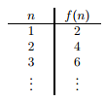

Exemplo 3.4: Considere agora outra situação onde, o conjunto C é definido como C = {m/n | m, n ϵ N) e o conjunto A continua sendo o conjunto dos números naturais. Novamente, intuitivamente o conjunto C aparenta ser maior, porém ambos possuem o mesmo tamanho. Utilizando-se o método de diagonalização de cantor, pode-se emparelhar os elementos de ambos os conjuntos, porém deve-se que tomar alguns cuidados. Deve-se escolher a maneira como apresentar os elementos na matriz, pois caso contrário o uso da definição poderá ser dificultado. Um exemplo ruim que não deve ser usado nesse caso, é listar todos os elementos de um conjunto, em apenas uma linha, como o conjunto é infinito, nunca será possível terminar ou visualizar a diagonalização. A ideia nesse exemplo é o de inserir todos os elementos com numerador m, m-ésima linha e todos os elementos com denominador n, na n-ésima coluna. Portanto uma divisão m/n, estaria localizada na m-ésima linha e na n-ésima coluna. Para melhor visualização, veja abaixo:
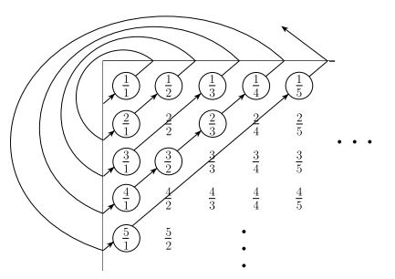
Como pode-se perceber, o primeiro elemento de A (1) foi emparelhado com o primeiro elemento de C (1/1), o segundo elemento (2/1) foi emparelhado com (1/2) e assim seguidamente. Nota-se porém que não se deve considerar números repetidos, tais como (2/2), pois o mesmo já foi considerado no caso (2/1). Imaginando esta matriz ao infinito, notamos que todos os elementos de A estão emparelhados com os de C, logo ambos possuem o mesmo tamanho.
Após ambos os exemplos, pode-se imaginar que todos os conjuntos infinitos possuem o mesmo tamanho, pois é sempre possível encontrar uma diagonalização entre eles.
Porém esse pensamento está errado, será apresentado a seguir exemplos de conjuntos que não possuem correspondência com N, pois são simplesmente grandes demais. Tais conjuntos são considerados incontáveis. Podemos considerar por exemplo, o conjunto dos números reais {1,32423...; 3,14...; 5,75534..., ...}
Prova: Prova-se por contradição que ambos os conjuntos não possuem uma função correspondência. Caso existisse uma função correspondência entre ambos, deve-se provar que esta função não funciona para todos os casos, ou seja, encontrando casos onde x ϵ R (reais), não possuem emparelhamento com nenhum elemento de N. Encontrando esses casos, provamos que não existe uma função correspondência.
Supondo que tal correspondência exista, consideremos. Seja f(1) = 3,14159..., f(2) = 55,5555..., f(3) = 0,12345..., f(4) = ..., e assim seguidamente. O emparelhamento então é feito entre o elemento 1 e o elemento 3,14159..., entre o elemento 2 e o elemento 55,5555..., e assim por diante. A tabela abaixo mostra a tabela de correspondência:
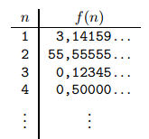
Constrói-se então o elemento x desejado, através de sua representação decimal. Por se tratar de um número entre 0 e 1, todos os seus números significativos estão posteriores a virgula. O objetivo é assegurar que x ≠ f(n). Para realizar esta tarefa, toma-se o elemento f(1) e assegura-se que o primeiro elemento de x não seja igual ao primeiro digito fracionário de f(1), nesse caso 1. Faça o mesmo para o elemento f(2), garanta que segundo elemento fracionário de x, seja diferente do segundo elemento fracionário de f(2), no caso 5, e assim seguidamente.
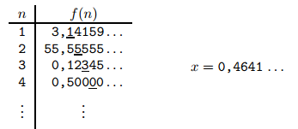
Arbitrariamente, foram escolhidos os elementos 4 para o primeiro elemento, 6 para o segundo, 4 para o terceiro e 1 para o quarto. Nota-se um problema considerando os números reais, que é a igualdade entre os números 0, 19999. E 0,2000..., apesar de suas representações diferentes. Evita-se esse problema nunca escolhendo os números 0 e 9 para o elemento x.
Sabe-se que x não é f(n) para nenhum n, pois ele difere do n-ésimo dígito racional em todos os casos. Logo, através da prova de contradição, descobre-se que o conjunto dos racionais é incontável.
Agora será provado que o conjunto de funções totais dos naturais para os naturais (F = {f :N→N| f é total}) não é incontável.
Prova: Como será provado que F não é incontável, será provado também que as funções parciais não são o são pois F é um subconjunto das parciais. O método é o mesmo usado nos conjuntos racionais. Primeiro assumir como Hipótese que o conjunto F é contável. Será provado por contradição. Se o conjunto é contável, então deve existir uma enumeração para ele:
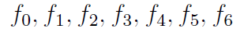
Portanto pode-se representar uma tal função f como uma sequência infinita:
F(0), f(1), f(2), f(3),...
O diagrama abaixo mostra esquematicamente uma enumeração qualquer de F, que deve existir pela hipótese. Cada linha representa uma função. Cada coluna x corresponde ao valor da função aplicada a x. Para toda a função de F deve haver um k N tal que função é representada na linha k da tabela abaixo:
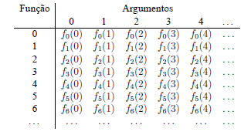
Tabela 1
Agora imagine a função f F, cuja representação
f(0) f(1) f(2) ... f(l)...
é construída da seguinte forma:
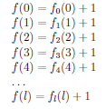
Para l N, f é diferente da função fl da linha l da enumeração, pois por construção, f é diferente de fl quando aplicada ao argumento l (f(l) = fl(l) + 1). Portanto f não pertence à enumeração. Mas como f F, por hipótese f pertence à enumeração. A hipótese original é portanto falsa. F não contável.
3.1. A Linguagem da diagonalização
Supondo que exista uma M_{i}, a “i-éssima máquina de Turing”, a TM M cujo código é W_{i}, o i-ésimo string binário. Isto é, para tal i, esse Mi é uma Máquina de Turing que para imediatamente quando aplicada sobre qualquer entrada. Desse modo, L(Mi) é {} se Wi não for válido para TM.
- A linguagem L_{d}, a linguagem da diagonalização, é o conjunto de strings w_{i} tais que w_{i} não está em L(M_{i}).
Ou seja, L_{d}, são todos os strings w tais que a TM M cujo código é w não aceita quando recebe w como entrada. A razão do nome linguagem de “diagonalização” pode ser entendida através da figura 1.

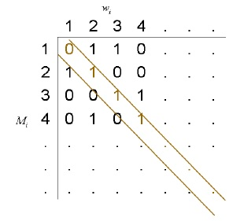
Figura 1: A tabela que representa a aceitação de strings por máquinas de Turing.
A tabela informa, para todo i (linha) e j (coluna), se a máquina de Turing M_{i} aceita a cadeia de entrada W_{j}: 1 significa “sim” e 0 significa “não”. Pode-se pensar na i-ésima linha como o vetor característico para a linguagem L(M_{i}); ou seja, os 1’s nesta linha indicam as cadeias que são elementos desta linguagem.
Os valores na diagonal dizem se M_{i} aceita W_{i}. Para construir a L_{d}, complementa-se a diagonal, ou seja, se a figura 1 for a tabela a ser seguida, então a diagonal complementada seria 1,0,0,0, ... Portanto, L_{d} contém W1 = λ, não contém W₂ a W₄, que são 0, 1 e 00, e assim por diante.
O fato de complementar a diagonal para construir o vetor característico de uma linguagem que não pode ser a linguagem que aparece em nenhuma linha é chamado de diagonalização. Isto funciona porque o complemento da diagonal é ele próprio um vetor característico que descreve a pertinência em alguma linguagem, a L_{d}.
Este vetor caratrístico discorda em alguma coluna com toda linha da tabela. Portanto, o comportamento da diagonal não pode ser o vetor característico de nenhuma máquina de Turing.
Teorema: L_{d} não é uma linguagem recursivamente enumerável (RE). Ou seja, não à nenhuma máquina de Turing que aceite L_{d}.
Prova: Suponha que L_{d} seja L(M) para alguma máquina de Turing M. Como L_{d} é uma linguagem sobre o alfabeto {0,1}, M estaria na lista das máquinas de turing, já que esta lista inclui todas as máquinas de Turing com alfabeto de entrada {0,1}. Portanto, há pelo menos um código para M, por exemplo, M = M_{i}. Agora será que W_{i} está em L_{d}?
Se W_{i} está em L_{d}, então M_{i} aceita W_{i}. Mas então, pela definição de L_{d}, W_{i} não está em L_{d}, porque L_{d} contém apenas aqueles W_{j} tal que M_{j} não aceita W_{j}. Similarmente, se W_{i} não está em L_{d}, então M_{i} não aceita W_{i}. Portanto, por definição de L_{d}, W_{i} está em L_{d}. Como W_{i} não pode estar e não estar em L_{d} ao mesmo tempo, há uma contradição na suposição de que M existe. Ou seja, L_{d} não é uma linguagem recursivamente enumerável.
4. Linguagem Lambda

A Linguagem Lambda (λ-Linguagem), introduzida por Alonzo Church (1941), no Cálculo Lambda (λ-Calculo), na qual o principal objetivo é evitar ambiguidade de notação. No Cálculo Lambda, vários problemas de programação, em especifico aqueles referentes às chamadas de procedimento, estão em sua forma mais pura, influenciando diretamente linguagens como LISP e Algol.
Trata-se de uma linguagem expressiva, a qual é suficientemente poderosa para expressar todos os programas funcionais e, por conseguinte, todas as funções computáveis. Portanto, se uma boa implementação do cálculo lambda é disponível, pode-se implementar qualquer linguagem funcional através da implementação de um compilador desta para o Cálculo Lambda.
4.1 Funções e Funcionais
Uma função parcial é uma relação f ⊆ AxB onde cada elemento do domínio (conjunto A) está relacionado com, no máximo, um elemento do contradomínio (conjunto B). O seguinte é usual (suponha uma função f ⊆ AxB):
- f ⊆ AxB é denotada por f: A → B;
- O tipo de f é A →B;
- (a,b) ∈ f é denotado por f(a) = b.

Considere as três seguintes funções parciais, definidas usando uma notação matemática muito comum, onde as variáveis x e y têm seus valores em N:

F(x) = x³ + 4
G(x,y) = (x²,y-x)
H (f,x) = f(f(x))

A função f possui somente um argumento (uma variável). Logo, o tipo de f é:
f: N → N
A função g possui dois argumentos (um par de valores naturais), produzindo outro par de valores naturais, e, portanto, seu tipo é como segue (supondo que o operador “x” tem precedência sobre →):
G: NxN → NxN ou g:N² →N²
A função h é um exemplo de função que possui funções como argumentos. Assim, o tipo de argumento de h é composto pelo produto cartesiano do tipo f com o tipo de “x”, ou seja:

H:(N→N)xN→N

Definição: Funcional
Funcional é uma função que possui uma ou mais funções como argumentos.
Então, a função h no exemplo acima, é um funcional. Funcionais ocorrem com frequência em programação, como será exemplificado a seguir.
Exemplo 4.1 Programas x Funcionais
Considere um programa que receba como parâmetro um par constituído por um arranjo A de números naturais e um número natural n e que calcula o máximo entre A(1), A(2),...,A(n). O arranjo A pode ser visto como uma função:
A: N→N
Assim, a função computada pelo programa pode ser dada pela seguinte função:
f(A,n) = max{A(i) | 1 ≤ i ≤ n}
cujo tipo é como segue (o mesmo tipo da função h acima):
f: (N→N)xN→N
Segundo Asmuz e Blauth (2000, p138) “Funcionais podem ser usados para substituir funções com mais de um argumento”. Então, funções com mais de um argumento pode ser vistas como funcionais com um argumento, o que constitui num dispositivo útil na simplificação de notações e facilita a manipulação de expressões.

4.2 Motivação e Introdução
Considere a função f:N→N tal que:
F(x) = x³ + 4
É importante notar que o que efetivamente está sendo definido não é a função f propriamente dita, mas sim f(x), ou seja, o resultado da aplicação de f ao parâmetro x (assumindo valores naturais). De forma clara, f(x) = x³ + 4 não é uma função, mas uma equação (x³ + 4 – f(x) = 0).

Uma maneira de definir funções com mais rigor é utilizando a Linguagem Lambda a qual é introduzida inicialmente de forma informal.
a) Abstração Lambda: Permite abstrair a definição da função. Por exemplo, a função f acima é denotada pelo seguinte termo lambda:
λx.x³ +4

que pode ser interpretado como segue:

Função tal que, para um argumento arbitrário x resulta em x³ + 4

b) Aplicação Lambda: Determina o valor da função aplicada a um dado parâmetro. Por exemplo, a função f acima aplicada ao parâmetro 2 é denotada pelo seguinte termo lambda:

(λx.x²+4)(2)

que pode ser interpretado como segue:

Aplicação da função λx.x³+4 ao valor 2

Em geral, termos (palavras) da Linguagem Lambda são denotados por letras maiúsculas M,N,P,.. No caso do exemplo acima, supondo que:

M denota x³+4
N denota λx.x³+4
P denota 2

então o termo (λx.x³+4)(2) pode ser denotado:

(λx.M)(P)
(N)(P)

A semântica de uma aplicação está relacionada com a denominada Regra de Redução Beta (β) e é tal que:
(λx.M)(P) = [P/x]M
que significa, substituição de x por P em M.

Utilizando o exemplo acima:
(λx.x³+4)(2) =
= [2/x]x³+4 =
= 2³ + 4 =
= 12
4.3. Termo e Linguagem Lambda

O conceito de Linguagem Lambda, é constituída de termos (palavras ou expressões) lambda. As definições que seguem são ditas “não – puras”, pois incluem constantes.

Definição: Termo Lambda

Sejam X e C conjuntos contáveis de variáveis e de constantes, respectivamente. Então um Termo Lambda, Expressão Lambda ou Palavra Lambda sobre X e C é indutivamente definido:

a) Toda variável x ∈ X é um termo lambda;
b) Toda constante c ∈ C é um termo lambda;
c) Se M e N são termos lambdas e x é uma variável, então:
  - (M,N) é um termo lambda;
  - (λx.M) é um termo lambda.

Um termo da forma (λx.M) é usualmente denominado de abstração lambda;

Logo, um termo lambda não possui qualquer tipo de nomeação. Para nomear um termo, é utilizado o sinal de igualdade, na qual o termo lambda (λx.x³) é nomeado pelo identificado cubo:

Cubo = (λx.x³)

Repare que, na expressão acima, x é uma variável, e o expoente 3 é uma constante.

Relativamente ao uso de parênteses, as seguintes simplificações de notação são adotadas:

a) Associatividade à Esquerda: Parênteses podem ser eliminados, respeitando a propriedade associativa à esquerda, ou seja, para os termos M,N e P, tem-se que:

M N P é uma notação simplificada de ((M N)P)
b) Escopo de uma Variável. Parênteses podem ser eliminados, respeitando o escopo de uma variável em uma abstração, ou seja, para os termos M,N e P e para a variável x, tem-se que:
λx. M N P é uma notação simplificada de (λx.(M N P))

Repare que os identificadores utilizados não são importantes. Por exemplo, os seguintes termos lambda denotam a função adição equivalentemente:

λ(x,y). x+y e λ(r,s).r+s

Entretanto, algumas regras simples devem ser observadas, como no caso em que os identificadores devem ser diferentes. Um contra-exemplo é o seguinte, o qual não é considerado um termo lambda bem formado:

λ(x,x).x+x

Definição: Linguagem Lambda

Sejam X e C conjunto contáveis de variáveis e de constantes, respectivamente. Uma Linguagem Lambda Ʌ sobre X e C é o conjunto de todos os termos lambda sobre estes conjuntos.

Exemplo 4.2 Termo Lambda

As seguintes funções parciais:
f(x) = + 4 g(x,y) = (,y-x) h(f,x) = f((f(x))
g´(x)(y) = (,y-x) h´(f)(x) = f(f(x))
são denotadas pelos seguintes termos na Linguagem Lambda, respectivamente:
f = λx.x³+4 g = λ (x,y).(,y-x) h =λ(f,x). f((f(x))
g´ = λx. λy. (,y-x) h´ = λf. λx .f(f(x))
4.4 Linguagens Tipadas e Não-Tipadas.
A Linguagem Lambda inspirou diretamente a linguagem de programação LISP (projetado para dados simbólicos), na qual é uma linguagem sem tipos, ou seja, programas e dados são não-distinguíveis. Até hoje são discutidas as vantagens e desvantagens, como:
- Tipos devem constituir uma esquema básico do conhecimento;
- Entidades devem ser organizadas em subconjuntos com propriedades uniformes a partir de um universo não-tipado.
Exemplo 4.3 Termos Lambda Tipados
As seguintes funções parciais, na qual as variáveis x e y têm seus valores em N:
F(x) = + 4 g(x,y) = (,y-x) h(f,x) = f((f(x))
g´(x)(y) = (,y-x) h´(f)(x) = f(f(x))
são denotadas pelos seguintes termos tipados na Linguagem Lambda:
f = λx.x³+4: N→N
g = λ (x,y).(,y-x):
H =λ(f,x). f((f(x)): N → ( )
g´ = λx. λy. (,y-x) : ((N →N) x N) → N
h´ = λf. λx .f(f(x)): (N → N) → (N → N)

4.5 Semântica de um Termo Lambda
A semântica de um termo lambda está relacionada com os conceitos de variável livre, substituição de variável livre e regra de redução beta, introduzidas a seguir:
Definição: Variável Ligada, Variável Livre
Uma variável em um termo lambda é denominada:
a) Variável Ligada: se está dentro do escopo de um abstração lambda;
b) Variável Livre: se for caso contrário.
Exemplo 4.4 Variável Ligada, Variável Livre
a) No termo λx., as variáveis x e k são ditas ligada e livre, respectivamente.
b) No termo λk. λx., as variáveis x e k são ditas ligadas.
Definição: Substituição de Variável Livre
Sejam x uma variável e M, P termos lambda. A Substituição de uma Variável Livre x por P em M denotada por:
[P/x]M
é simplesmente a substituição de todas as ocorrências de x em M pelo termo P.
Exemplo 4.5 Substituição de Variável Livre
A substituição da variável livre x por 5 em λk. é como segue:
[5/x] λk. = λk.
Definição:Regra de Redução Beta
Sejam x uma variável e M, P termos lambda. A Regra de Redução Beta (Regra de Redução ) de um termo (λx.M)(P) é dada pela substituição de x por P em M, ou seja:
[P/x]M
Observe que x é variável ligada em λx.M, mas é livre em M, o que garante a coerência da definição acima.
Definição: Semântica de um Termo Lambda
A Semântica de um Termo Lambda dado por uma função aplicada a um parâmetro é dada pelas aplicações sucessivas possíveis da regra de redução beta.
Exemplo 4.6 Regra de Redução Beta, Semântica de um Termo Lambda
A semântica do termo (λx.)(5))(2) é dada pela sucessiva aplicação da regra de redução beta como segue:
(λx.)(5))(2) = (aplicação da regra de redução beta em k)
= [2/k] (λx.)(5)) = ( substituição da variável livre x)
= )(5) = (aplicação da regra de redução beta em x)
= [5/x]() = (substituição da variável livre x)
= = 25
5. Funções Recursivas de Kleene
As funções recursivas parciais propostas por Kleene são funções construídas sobre funções básicas usando três tipos de construções: composição, recursão e minimização.

5.1 Composição

Definição 5.1.1 Composição de Funções.
Sejam g, f1, f2, …, fk funções parciais tais que:

g = λ(y1, y2,…, yk).g(y1, y2,…, yk): Nk→ N

fi= λ(x1, x2,…, xn).fi(x1, x2,…, xn): Nn→ N, para i ∈ { 1, 2, …, k }

A função parcial h tal que:

h = λ(x1, x2,…, xn).h(x1, x2,…, xn): Nn→ N

é a Composição de Funções definida a partir de g, f1, f2, …, fk por:

h(x1,x2,…, xn)= g( f1 (x1, x2,…, xn), f2 (x1, x2,…, xn),…, fk(x1,x2,…, xn) )

A função parcial h é dita definida para (x1,x2,…xn) se, e somente se:

• fi(x1, x2,…, xn) é definida para todo i ∈ { 1, 2, …, k }
• g(f1(x1, x2,…, xn), f2 (x1, x2,…, xn),…, fk(x1, x2,…, xn) ) é definida.

Exemplo Exemplo 4.9 Composição de Funções - Funções Constantes.
Suponha as seguintes funções:

zero = λx.0: N → N função constante zero
Sucessor = λx.x + 1: N → N função sucessor
Adição = λ(x,y).x + y: N2 → N função adição

As seguintes funções são definidas usando composição de funções:
Um = λx. sucessor(zero(x)): N → N função constante um
Dois = λx.sucessor(um(x)): N → N função constante dois
Três = λx. adição(um(x), dois(x)): N→ N função constante três

5.2 Recursão

Definição 5.2.1 Recursão.

Sejam f e g funções parciais tais que:

- f = λ(x1, x2,…, xn).f(x1, x2,…, xn): Nn→ N
- g = λ( x1, x2,…, xn, y, z).g(x1, x2,…, xn, y, z): Nn+2 → N

A função parcial h tal que:

- h = λ( x1, x2,…, xn, y).h(x1, x2,…, xn, y): Nn+1 → N

é definida por Recursão a partir de f e g como segue:

- h(x1, x2,…, xn, 0) = f(x1, x2,…, xn)
- h(x1, x2,…, xn, y + 1) = g( x1, x2,…, xn, y, h(x1, x2,…, xn, y) )

A função h é dita definida para (x1, x2,…, xn, y) se, e somente se:

- f(x1, x2,…, xn) é definida;
- g( x1, x2,…, xn, i, h(x1, x2,…, xn, i) ) é definida para todo i ∈ { 1, 2, …, y }

Exemplo 5.2.2 Recursão - Adição.
Suponha as seguintes funções:

id = λx.x: N → N função identidade
sucessor = λx.x + 1: N → N função sucessor
proj33 = λ(x,y,z).z: N3→ N função projeção da 3a componente da tripla

A função adição nos naturais tal que:

adição = λ(x,y).x + y: N2→ N

é definida usando recursão como segue:

adição(x, 0) = id(x)
adição(x, y + 1) = proj33( x, y+1, sucessor( adição(x, y) ))

Por exemplo, adição(3, 2) é como segue:

adição(3, 2) =
= proj33 ( 3, 2, sucessor( adição(3, 1) ) ) =
= proj33 ( 3, 2, sucessor( proj33( 3, 1, sucessor( adição(3, 0) ) ) ) ) =
= proj33 ( 3, 2, sucessor( proj33( 3, 1, sucessor( id(3) ) ) ) ) =
= proj33 ( 3, 2, sucessor( proj33( 3, 1, sucessor( 3 ) ) ) ) =
= proj33 ( 3, 2, sucessor( proj33( 3, 1, 4 ) ) ) =
= proj33 ( 3, 2, sucessor( 4 ) ) =
= proj33 ( 3, 2, 5 ) =
= 5

5.3 Minimização

O conceito de minimização que segue não é intuitivo na noção de recursão. Entretanto, é fundamental para garantir que a Classe de Funções Recursivas Parciais definida adiante possa conter qualquer função intuitivamente computável.

Definição 5.3.1 Minimização.
Seja f uma função parcial tal que:
- f = λ(x1, x2,…, xn, y).f(x1, x2,…, xn, y): Nn+1 → N

A função parcial h tal que:
- h = λ( x1, x2,…, xn).h(x1, x2,…, xn): Nn→ N

é dita definida por Minimização de f e é tal que:
- h=λ(x1..xn).min{y f(x1,…,xn, y)=0 e, (∀z) z<y, f(x1,…, xn,z) é definida }

Portanto, a função h, para o valor (x1,…, xn), é definida como o menor natural y tal que f(x1,…, xn, y) = 0.

Adicionalmente, a condição:
- ∀z tal que z < y, f(x1,…, xn, z) é definida,
garantindo que é possível determinar, em um tempo finito, se, para qualquer valor z menor do que y, f(x1,…, xn, z) é diferente de zero.
Note que a função h é parcial.

Por simplicidade, no texto que segue, para uma função h definida por minimização de, a seguinte notação é adotada (compare com a definição acima):
- h = λ(x1,x2,…,xn).min{ y f(x1,x2,…,xn, y) = 0 }

Exemplo Exemplo 5.3.2 Minimização, Recursão - Constante Zero.

Suponha a função constante zero = λx.0: N→ N. Considere a seguinte função que identifica o número zero nos naturais:
Constzero: → N

Note-se que é uma função sem variáveis, ou seja, é uma constante. A
constante constzero é definida usando minimização como segue:
constzero = min{ y zero(y) = 0 }

De fato, o menor natural y tal que zero(y) = 0 é 0.

Exemplo Exemplo 5.3.2 Minimização, Recursão - Antecessor.

Sejam a constante zero constzero, e a função de projeção:

proj21 = λ(x,y).x: N2→ N função projeção da 1a componente do par
A seguinte função antecessor nos naturais:
antecessor = λx.antecessor(x): N → N
pode ser definida usando recursão (supondo que antecessor de 0 é 0)
antecessor(0) = constzero
antecessor(y + 1) = proj21( y, antecessor(y) )
antecessor(2) =
= proj21 ( 1, antecessor(1) ) =
= proj21 ( 1, proj21 ( 0, antecessor(0) ) ) =
= proj21 ( 1, proj21 ( 0, constzero ) ) =
= proj21 ( 1, proj21 ( 0, 0 ) ) =
= proj21 ( 1, 0 ) =
= 1

Exemplo 5.3.3 Minimização, Recursão - Subtração.

Sejam a constante zero constzero, e as seguintes funções:

id = λx.x: N → N função identidade
proj33 = λ(x,y,z). z: N3→ Nfunção projeção da 3a componente da tripla

A seguinte função subtração naturais:

sub = λ(x,y).sub(x, y): N2→ N
pode ser definida, usando recursão:

sub(x, 0) = id(x)
sub(x, y + 1) = proj33 ( x, y+1, antecessor(sub(x, y)) )
sub(3, 2) =
= proj33 ( 3, 2, antecessor (sub(3, 1)) ) =
= proj33 ( 3, 2, antecessor (proj33( 3, 1, antecessor (sub(3, 0)) ))) =
= proj33 ( 3, 2, antecessor (proj33 ( 3, 1, antecessor ( id(3) ) ) ) ) =
= proj33 ( 3, 2, antecessor (proj33 ( 3, 1, antecessor (3)) ) )=
= proj33 ( 3, 2, antecessor (proj33 ( 3, 1, 2) ) )=
= proj33 ( 3, 2, antecessor (2) ) =
= proj33 ( 3, 2, 1 ) =
= 1

5.4 Função Recursiva Parcial e Total

Funções recursivas parciais são definidas a partir de três funções básicas: constante zero, sucessor e projeção sobre o conjunto dos números naturais.
Projeção não é uma função, mas uma família de funções, pois depende do
número de componentes, bem como de qual a componente que se deseja projetar.

Definição 5.4.1 Função Recursiva Parcial.

Uma Função Recursiva Parcial é indutivamente definida como segue:

a) Funções Básicas. As seguintes funções são recursivas parciais:
zero = λx. 0: N → N função constante zero
sucessor = λx.x + 1: N → N função sucessor
projni= λ(x1,x2,…,xn).xi: Nn→ N projeção: i-ésima componente da n-upla
b) Composição de Funções. Se as seguintes funções são recursivas parciais:
g = λ(y1, y2,…, yk).g(y1, y2,…, yk): Nk→ N
fi = λ( x1,x2,…,xn).fi(x1,x2,…,xn): Nn→ N, para todo i ∈ { 1, 2, …, k }

então a seguinte função é recursiva parcial :
h = λ( x1,x2,…,xn).h(x1,x2,…,xn): Nn→ N

a qual é definida pela composição de funções a partir de g,f1,f2,…,fk por:
h(x1,x2,…,xn) =g( f1(x1,x2,…,xn), f2(x1,x2,…,xn),.., fk(x1,x2,…,xn) )

c) Recursão. Se as seguintes funções são recursivas parciais:
f = λ( x1,x2,…,xn).f(x1,x2,…,xn): Nn→ N
g = λ( x1,x2,…,xn, y, z).g(x1,x2,…,xn, y, z): Nn+2 → N

então a seguinte função é recursiva parcial :
h = λ( x1,x2,…,xn, y).h(x1,x2,…,xn, y): Nn+1 → N

a qual é definida por recursão a partir de f e g como segue:
h(x1,x2,…,xn, 0) = f(x1,x2,…,xn)
h(x1,x2,…,xn, y + 1) = g( x1,x2,…,xn, y, h(x1,x2,…,xn, y) )

d) Minimização. Se a seguinte função é recursiva parcial:
f = λ( x1,x2,…,xn, y).f(x1,x2,…,xn, y): Nn+1 → N

então a seguinte função é recursiva parcial:
h = λ( x1,x2,…,xn).h(x1,x2,…,xn): Nn→ N

a qual é definida por minimização de f, como segue:
h = λ( x1,x2,…,xn).min{ y f(x1,x2,…,xn, y) = 0 }: Nn→ N

Exemplo 5.4.2 Funções Recursivas Parciais.

a) Função Identidade.A função identidade, definida como segue:
id = λx.x: N → N

é recursiva parcial, pois é uma função básica de projeção, ou seja:
id = proj11

b) As seguintes funções exemplificadas anteriormente são recursivas parciais:

adição = λ(x,y).x + y: N2→ N função adição
sub = λ(x,y).sub(x, y): N2→ N função subtração
um = λx. sucessor( zero(x) ): N → N função constante um
dois = λx sucessor( um(x) ): N → N função constante dois
três = λx.adição( um(x), dois(x) ): N → N função constante três
constzero: → N valor constante zero
antecessor = λx.
antecessor(x): N → N função antecessor

Definição 5.4.3 Função Recursiva Total.

Uma Função Recursiva Total é uma função recursiva parcial definida para todos os elementos do domínio.

Teorema 4.15 Funções Recursivas × Funções Turing-Computáveis.
As seguintes classes de funções são equivalentes:

a) Funções Recursivas Parciais e Funções Turing-Computáveis;
b) Funções Recursivas Totais e Funções Turing-Computáveis Totais.

A relação entre classes também pode ser estabelecida:

• Funções Recursivas Parciais ⇔ Linguagens Enumeráveis
Recursivamente;
• Funções Recursivas Totais ⇔ Funções Turing-Computáveis
Totais ⇔ Linguagens Recursivas.

c6. Definições Recursivas de Bird

Exemplo 6.1 Fatorial.

Considere a seguinte definição recursiva da função fatorial:

fatorial = λx.(x = 0 → 1, x• fatorial (x - 1))
fatorial(0) = 1.
fatorial(0) = (0 = 0 →1, 0•fatorial(0 - 1)) = 1

Observa-se que
• fatorial(0-1) não tem valor definido, pois fatorial(0-1) é indefinido.
• como x=0 é verdadeira, a função tem valor definido e igual a 1.

Exemplo 6.2 Adição, Multiplicação e Potenciação.

Considere as seguintes definições recursivas das funções adição (adição),
multiplicação (mult) e potenciação (pot):
adição = λ(x, y).(x = 0 → y, adição(x - 1, y) + 1)
mult = λ(x, y).(x = 0 → 0, adição( mult(x - 1, y), y) )
pot = λ(x, y).(y = 0 → 1, mult( pot(x, y - 1), x) )

Observa-se que:
• a adição é definida em termos da função sucessor (sucessor= λy.y+1);
• a multiplicação é definida em termos de adições de y;
• a potenciação é definida em termos de multiplicações de x.

Exemplo 6.3 Divisão, Multiplicação.

Considere a definição da função multiplicação mult, juntamente com as definições recursivas das funções divisão inteira (div) de x por y (indefinida para y = 0) e a multiplicação (m) dessa por y:

div = λ(x, y).(x < y → 0, div(x - y, y) + 1)
m = λ(x, y).mult(y, div(x, y))

Entretanto, para y = 0, m(x,0) admite as seguintes interpretações:
• m(x,0) = mult(0, div(x, 0)) = 0 e, portanto, é definida;
• m(x,0) = mult(0, div(x, 0)) é indefinida pois div(x, 0) é indefinida;

Portanto, o argumento (0, div(x, 0)) é indefinido;

- logo, mult(0, div(x, 0)) é indefinida.

Problemas de dupla interpretação (definida/indefinida) são solucionados usando regras de avaliação de funções recursivas.

Exemplo 6.4 Minimização.
Seja a função h definida por minimização de f = λ(x, y).f(x, y); h= λx.min{ y f(x,y)= 0 e, ∀z tal que z < y, f(x, z) é definida }

Para definir h considere a seguinte função k:
k = λ(x, z).( f(x, z) = 0 → z, k(x, z + 1) )

Então h pode ser definida como segue:
h = λx.k(x, 0)

Note-se que, de fato, h, para o valor x, é definida como o menor natural y tal que f(x, y) = 0 e garante que é possível determinar, em um tempo finito, se, para qualquer valor z menor do que y, f(x, z) é diferente de zero.

6.5 Classe das Funções Definidas Recursivamente

São introduzidos os tipos necessários e as definições de expressões predicativas e expressões numéricas, necessários para o conceito de definição recursiva.

Definição 6.5.1 Tipo de Definição Recursiva.

Um Tipo de uma definição recursiva pode ser:

Relativamente às constantes e variáveis dos tipos, assume-se que:

a) Tipo N.
• As constantes são os números:0, 1, 2,…
• As variáveis são denotadas pelos identificadores: x,y,z,…,x1, y1,z1,…

b) Tipo B.
• As únicas duas constantes são denotadas pelos identificadores verdadeiro e falso, os quais representam os valores-verdade verdadeiro e falso, respectivamente;

c) Tipo N → B.
• A única constante é denotada por zero, a qual representa a função constante que verifica se o argumento é nulo, ou seja:
zero = λx.(x = 0): N → B

d) Tipo N → N.
• As únicas constantes são denotadas pelos identificadores sucessor e antecessor, os quais denotam as funções sucessor e antecessor, respectivamente, ou seja:
sucessor=λx.(x+1):N→N, e
antecessor = λx.(x=0 → 0, x-1):N → N

e) Tipo Nn→ N ou Nn→ B.
• As variáveis são denotadas pelos identificadores: f, g, h,…, f1, g1, h1,…
Dois tipos de expressões são consideradas: predicativas e numéricas.
Note que as definições dessas expressões apresentadas a seguir referenciam-se mutuamente.
Uma expressão predicativa ou numérica é dita sobre um tipo X ∈ { N, B }, quando:
• é do tipo X ou
• seu contra-domínio é do tipo X, ou seja, é do tipo Nn→ X

Definição 6.5.2 Expressão Numérica.

Uma Expressão Numérica é sobre N e é indutivamente definida como segue:

a) Expressões Numéricas Básicas.
• Cada constante ou variável do tipo N constitui uma expressão numérica;

b) Composição.
• Se e1, e2,…, en. São expressões numéricas e f é uma variável do tipo Nn→ N, então é expressão numérica: f(e1, e2,…, en).

c) Composição Numérica Condicional.
• Se p é uma expressão predicativa e e1, e2 são expressões numéricas, então a seguinte composição condicional é expressão numérica: (p → e1, e2).

Definição 6.5.3 Expressão Predicativa.

Uma Expressão Predicativa é sobre B e é indutivamente definida como segue:

a) Expressões Predicativas Básicas.
• As constantes verdadeiro e falso são, por si mesmas, expressões predicativas;

b) Composição com Expressão Numérica.
• Se e é uma expressão numérica, então é uma expressão predicativa:
zero(e)
• Se e1, e2, …, en. São expressões numéricas e f é uma variável do tipoN→B, então é expressão predicativa: f(e1, e2,…, en).

c) Composição Predicativa Condicional.
• Se p1, p2 e p3 são expressões predicativas, então é uma expressão predicativa: (p1→ p2, p3).
Por simplicidade, uma expressão predicativa ou numérica é denominada simplesmente de expressão.

Definição 6.5.4 Definição Recursiva.

Sejam e1, e2,…, ek expressões tais que:

a) Para cada s ∈ { 1, 2,…,k }, “es” é sobrejetora o tipo Xs onde Xs é N ou B;

b) As variáveis que aparecem em es são elementos do conjunto:
{ xs1, xs2,…, xsns, f1, f2,…, fk}
onde:

xsr é do tipo N, para cada r ∈ { 1, 2,…, ns}
fs é do tipo Nns → Xs , para cada s ∈ { 1, 2,…, k }

Uma Definição Recursiva de f
1, f2,…,fk

é dada por:

f1 b= λ(x11, x12,…, x1n1).
e1 f1(x11, x12,…, x1n1) = e1
f2= λ(x21, x22,…, x2n2). e2 ou f2(x21, x22,…, x2n2) = e2
…
fk= λ(xk1, xk2,…, xknk).
Ekfk (xk1, xk2,…, xknk) = ek

Portanto, uma definição recursiva pode definir mais de uma função simultaneamente. É interessante reparar que, de certa forma, as definições de expressão numérica e predicativa acima são definidas simultaneamente.

Exemplo 6.5.5 Definição Recursiva
.
A definição:

f = λx.( zero(x) → sucessor(x), sucessor ( f(antecessor(x) ) ))

é a definição recursiva (formal) de:

f = λx.( x = 0 → x +1, f(x -1) +1 )

6.5.1 Semântica de uma Função Definida Recursivamente

A multiplicação admitia duas interpretações, uma definida e outra indefinida.
É necessário especificar uma regra de avaliação (semântica) para associar valores de funções com os argumentos dados.

Entre muitas possíveis regras, duas são descritas, a saber:

• regra-valor, onde os valores dos argumentos são avaliados antes da avaliação da função que o referência;
• regra-nome, onde os valores são avaliados se e quando são requeridos; a avaliação dos argumentos é postergada até o último momento possível;

Em algumas linguagens de programação como Algol, as avaliações regra-valor e regra-nome possuem paralelo na passagem de argumentos “por valor” (by value) ou “por nome” (by name), respectivamente.
Exemplo Regra-Valor × Regra-Nome.

Considere a seguinte função:

f = λx,y.( x =0→0, f( x -1, f(x, y))) ou
f (x,y )= (x=0 →0, f(x-1, f(x, y)))

Suponha que é desejado avaliar f(1,0).

Tem-se que:

f(1, 0) = ( 1 = 0 → 0, f( 1 -1, f(1, 0) ) )

Como 1 = 0 é falso, a avaliação continua em f(1 -1, f(1, 0) ).

- Regra-Valor.
• Inicialmente os argumentos 1 - 1 e f(1, 0) são avaliados para então avaliar f( 1 -1, f(1, 0) ). Entretanto, a avaliação do argumento f(1, 0) implica uma recursão sem fim, o que significa que f(1, 0) é indefinido;

- Regra-Nome.
• Os argumentos 1 -1 e f(1,0) não são avaliados, mas sim substituídos, resultando em:
(1 -1 = 0 → 0, f((1 -1) -1, f((1-1), f(1,0) ) ) )
• Somente então, é feita a avaliação de 1 -1 = 0, resultando em verdadeiro, determinando que a avaliação resulta no valor 0.
• Portanto, pela regra-nome, f(1,0) é definido e igual a 0)

Suponha que, para um tipo X, C(X) denota o conjunto de todas as constantes de X.
Ambas as regras permitem avaliar uma expressão e definida por f = λ( x1, x2, …, xn).e ou f( x1, x2, …, xn) = e para um argumento (a1,a2,…,an) ∈ C(X1) × C(X2) × … × C(Xn).

É suposto que cada constante de função c: X1→ X2 é interpretada como uma função do tipo C(X1) × C(X2). Antes de definir formalmente as regras de avaliação regra-valor e
regra-nome, é necessário introduzir o conceito de expressão livre.

Definição 6.6 Expressão Livre.

Uma expressão numérica ou predicativa e é dita uma Expressão Livre se contém somente constantes, excetuando-se, eventualmente, variáveis do tipo Nn→ N ou Nn→ B.

• Portanto, uma expressão livre não contém variáveis, excetuando-se eventualmente, variáveis identificadas por f, g, h,…, f1, g1, h1,…

Definição 6.6.1 Avaliação Regra-Valor.

Suponha uma definição recursiva de f1, f2,…,fk dada por:
f1 = λ(x11, x12,…, x1n1). e1 f1(x11, x12,…, x1n1) = e1
f2 = λ(x21, x22,…, x2n2). e2 ou
f2(x21, x22,…, x2n2) = e2…fk = λ(xk1, xk2,…, xknk).
ekfk(xk1, xk2,…, xknk) = ek

Uma Avaliação Regra-Valor é definida como segue:

Caso 1. Para cada s ∈ { 1, 2, …, k }, a avaliação de fs para o argumento(as1, as2,…,as ns), onde as1, as2,…,asns são expressões livres, para todo r ∈ { 1, 2,…, ns }, consiste na substituição de todas as ocorrências de xsr por asrna expressão es. Após, é realizada a avaliação de cada expressão livre de acordo com os demais casos;

Caso 2. Se a expressão livre e é da forma (p → e1, e2) onde e1, e2 são expressões, então é realizada a avaliação p. Se o resultado é verdadeiro, então a avaliação de e é dada pela avaliação de e1; caso contrário (falso), e é dada pela avaliação de avaliação de e2. Se o processo de avaliação de p não termina, então o valor de e é indefinido;

Caso 3. Se a expressão livre e é da forma c(e1, e2,…, ek), onde c é uma constante de função, então é realizada a avaliação de e1, e2,…, ek na sequência. Se o processo termina, resultando nas expressões constantes b1, b2,…, bk, então o valor de e é dado por c(b1, b2,…, bk); caso contrário, o valor de e é indefinido;

Caso 4. Se a expressão livre e é da forma f(e1, e2,…, ek), então é realizada a avaliação de e1, e2,…, ek na sequência. Se o processo termina, resultando nas expressões constantes b1, b2,…, bk, então o valor de e é dado porf(b1, b2,…, bk) (caso 1); caso contrário, o valor de e é indefinido;

Caso 5. Se a expressão livre e não corresponde a nenhuma das formas acima, então o valor de e é a própria expressão e.

7. Problemas de Decisão
Definição: Um problema de decisão P é um conjunto de questões, cada uma com uma resposta sim ou não.
Alguns exemplos de Problema de Decisão:
Exemplo 7.1 Determinar se um número natural n é um número primo.
Exemplo 7.2 Determinar se existe um ciclo em grafo G.
Assim, pode ser vista como um conjunto de questões, uma para cada combinação possível dos valores que os parâmetros podem assumir. Cada questão obtida dando aos parâmetros valores específicos, é estabelecido uma instância do Problema de Decisão. Um Problema de Decisão sem parâmetros contém apenas uma única instância.
No exemplo 7.1 é constituído do seguinte conjunto infinitos de questões:
- Determinar se 0 é um número primo;
- Determinar se 1 é um número primo;
- Determinar se 2 é um número primo;
- Determinar se n é um número primo.
Para cada instância existe uma resposta correta, sim ou não. Uma solução para um Problema de Decisão é chamada de procedimento de decisão, é um algoritmo que, para qualquer instância, determina a resposta correta.
Um Problema de Decisão que possui solução é dita ser decidível e um Problema de Decisão que não possui solução é dito ser indecidível.
"Dada a tese de Church, a solução de P pode ser expressa por meio de uma Máquina de Turing (MT) que, para cada instância p P, se a resposta para p for "sim", pára em um estado final, e se a resposta for "não", pára em um estado não final"(VIEIRA, 2006, p.237).
A máquina que solucione um problema P deve receber como entrada uma palavra que represente uma instância de P. Logo, o primeiro passo para um problema de decisão P é idealizar uma representação para as instâncias de P usando o alfabeto Σ.
Quando o Problema de Decisão constitui de uma única palavra de uma única instância, na verdade ela não precisa ser representada, ou, por outro lado, qualquer palavra serve para representá-la. Se o Problema de Decisão constitui de um número finito n de instâncias, nenhuma delas precisa ser representada, ou, por outro lado, quaisquer n palavras servem para representar as n instâncias.
Cada instância p de um Problema de Decisão P pode ser identificada como uma sequência v1,v2,...,vk de valores específicos para os k parâmetros de P e vice-versa. A representação de p pode ser feita codificando-se a sequência v1,v2,...,vk, o que é feito associando-se uma palavra de Σ* a tal sequência.
A notação R<v1,v2,...,vn> (Figura 7.1) será usada para designar qualquer palavra w que represente a instância p correspondente à sequência de valores de parâmetros v1,v2,...,vn.
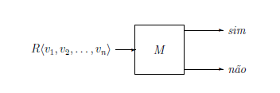
Figura 7.1 Máquina de Turing para um problema de decisão.
Na Figura 7.1, mostra que uma entrada M é uma representação R<v1,v2,...,vn> para uma instância do problema de decisão e que a saída pode ser sim ou não.
Supondo que a representação para o problema de decisão seja feita a partir do alfabeto Σ, então para cada w Σ*, a máquina M responde sim se w representa alguma instância p (se w é R<v1,v2,...,vn> para alguma sequência de parâmetros) e M pára em estado final para a entrada R<v1,v2,...,vn> e responde não se w não representa qualquer instância ou se w representa alguma instância mas M pára em estado final para a mesma. Acima das setas indicando sim e não, pode colocar descrições do que significa a resposta respectiva (por exemplo, na seta de cima (w L(G)) e na seta de baixo (w ∉ L(G)).
A entrada para M pode ser qualquer w Σ*, mas a entrada esperada é da forma R<v1,v2,...,vn>.
De acordo pela Tese de Church, uma Máquina Universal é o dispositivo mais geral da computação, se a solução de um problema não puder ser expressa por uma Máquina Universal, logo tal problema é completamente insolúvel.
A origem de um problema de decisão é dada pelo seguinte conceito: dado um programa P para uma Máquina Universal M, decidir se a função é computada <P,M> é total (ou seja, se a correspondente computação é finita).
Logo, não-solucionabilidade refere-se à inexistência de um método geral e efetivo para decidir se um programa para uma máquina universal pára para qualquer entrada.
Asmuz e Blauth (2004, p.170), mostra que a existência de problemas não-solucionáveis é importante por várias razões como, por exemplo:
- Alguns desses problemas não-solucionáveis permitem estabelecer, por si sós, importantes resultados para a Ciência da Computação (como a inexistência de um detetor universal de loops);
- Demonstrar limitações da capacidade de expressar-se soluções através de programas.
A existência de um problema não-solucionável pode ser utilizada para verificar que outros problemas também o são, tornando possível, utilizando o princípio da redução, o qual consiste em "reduzir" o problema que se está investigando em outro problema que já se saiba ser não-solucionável.
7.1 Solucionabilidade de Problemas x Problema de Reconhecimento de Linguagens
A investigação da solucionabilidade de problemas em máquinas universais pode ser vista como um problema de reconhecimento de linguagens que segue:
a) O problema é reescrito como um problema de decisão, capaz de gerar respostas do tipo (sim/não). Essa redefinição é simples para a maioria dos problemas gerais;
b) Os argumentos do problema (sim/não) são codificados como palavras de um alfabeto, gerando uma linguagem.
Portanto, a questão da solucionabilidade de um problema pode ser traduzida como uma investigação se a linguagem gerada é recursiva (problema solucionável) ou enumerável recursivamente (problema parcialmente solucionável).
Será mostrado alguns exemplos de Problema de Decisão.
Exemplo 7.3 Seja A = {<M> M é um AFD que não aceita nenhuma cadeia contendo um número ímpar de 1s}. Mostre que A é decidível.
A seguinte MT decide A.
"Sobre a entrada <M>:
1. Construa um AFD "O" que aceite toda cadeia contendo um número ímpar de 1s.
2. Construa o AFD "B" tal que L(B) = L(M) L(O).
3. Teste se L(B) = , usando o decisor (sim/não).
4. Se T aceita, aceite; se T rejeita, rejeite."
Exemplo 7.4 Problema do caminho hamiltoniano.
O problema do caminho hamiltoniano pode ser considerado um Problema de Decisão. Dado um grafo G, decidir se G possui um caminho hamiltoniano de r a s, ou seja, um caminho que vai dar de r a s e passa por todos os vértices.

Exemplo 7.5 Caminho Mínimo
O problema do caminho mínimo pode ser considerado um Problema de Decisão. Dado um número k e dois vértices r e s de um grafo G, decidir se G tem um caminho de r a s com menos que k arestas.
7.2 Codificação de Programas
"Alguns problemas de decisão são definidos sobre programas ou máquinas. Assim, é necessário estabelecer uma forma de codificar programas ou máquinas" (ASMUZ e BLAUTH, 2004, p.170).
Em Máquinas Universais, é possível codificar um programa como um número natural. O efeito disso, é que, problemas de decisão sobre programas podem ser traduzidos em problemas de decisão sobre o conjunto dos naturais. Uma desvantagem da função de codificação introduzida, denominada de código, é que não é bijetora (mas é injetora). De fato, nem todo número natural é codificação de algum programa.
A abordagem é especifica para programas monolíticos (para a Máquina Norma), mas pode facilmente ser generalizado para os demais tipos de programas e para Máquinas Universais.

8.Problema da correspondência de Post

O problema da correspondência de post, que se prova ser não solucionável, é de grande importância para a verificação de solucionabilidade de diversas outras classes de problemas, principalmente no estudo das linguagens formais, tais como analisadores sintáticos. (Diverio e Menezes, 2011).
Definição: Um sistema de Post S definido sobre um alfabeto Σ é um conjunto finito de pares, não vazio, ordenados de palavras sobre Σ. Portando, sendo n > 1, com xi, xi ∈ Σ* e n ∈ Naturais {1, 2, 3,..., }.
S = {{x1, y1),{x2, y2), (x3, y3),..., (xn, yn)}
Uma solução para o sistema de Post é uma sequência não vazia de números contido no conjuntos dos números naturais:
- i1, i2, i3, i4,..., ik
Tal que: Xi1.Xi2.Xi3.Xik = Yi1.Yi2.Yi3.Yik
O problema da correspondência de post é a verificação da existência de um algoritmo que analise qualquer sistema de Post e determine se o mesmo possui ao menos uma solução. Através da redução, prova-se que esse problema não possui solução.
Exemplo:
- Seja o sistema de Post sobre Σ = {a, b}:
S = {(b, bbb),(babbb, ba),(ba, a)}
Uma solução para o sistema acima é 2, 1, 1, 3, pois babbb b b ba = ba bbb bbb a
- Considerando o sistema de Post sobre Σ = {a, b}:
S = {(ab, abb),(b, ba), (b, bb)}
Não possui solução, pois para todo par xi, yi, tem-se que, |i| < |j|.
- Considerando o sistema de Post sobre Σ = {a, b}:
S = {(a, ba),(bba, aaa),(aab, b),(ab, bba)}
Não possui solução, pois para todo par xi, yi, tem-se que o primeiro símbolo de xi é sempre diferente do primeiro simbolo de yi.
Teorema: O problema da correspondência de Post é não solucionável.
A seguinte linguagem, mostra que o problema é não recursivo.
LCP = { s | s = código_bij(S) e S é um sistema de Post com ao menos uma solução }
Partindo de uma máquina de Post M sobre o alfabeto Σ e de uma palavra w ∈ Σ* qualquer, constrói-se um sistema de Post baseado na sequência de comandos executados por M para a entrada w, de tal forma que o sistema possui solução se, e somente se, a máquina M pare para a entrada w. Portanto reduz-se o problema da parada para o problema da correspondência de Post. Ou seja a linguagem que traduz o problema da parada (não recursiva) é reduzida ao problema da correspondência de Post. (Diverio e Menezes, 2011).
A ideia básica consiste em enumerar os comandos da máquina M, e sobre qualquer operação sobre a variável X, criar um par do sistema Post. Suponha que:
- w ∈ Σ* uma palavra qualquer, onde w = a1a2...an
- o valor inicial de X é w
- as componentes elementares do diagrama de fluxos de M são enumeradas sobre {1, 2,..., m}.
A relação entre os componentes de M e os pares do sistema correspondente de Post é a seguinte:
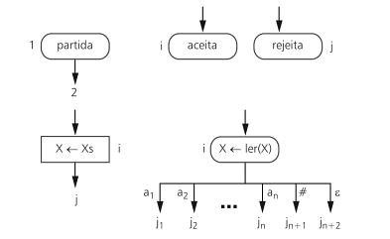
Enumerando as ações:
- Partida. Determina o par (1, 1 a1a2...an 2)
- Desvio ou teste. Determina os seguintes pares:
(i a1, i1), (i a2, j2),...,(i an, jn), (i #, jn+1, (i ɛ, j n+2)
- Atribuicao. Determina o par: (i, s j)
- Parada. Determina o par: (i, ɛ).
- Simbolo.

Deve-se reparar que, no par correspondente à partida, a segunda componente tem um número de instrução a mais que a primeira. Essa diferença é suprida no par de instrução aceita/rejeita. Assim o sistema de Post, somente possui solução se a máquina parar para a entrada w.
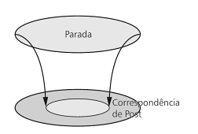

9.Teorema da Incompletude de Godel
Definição: O Teorema da Incompletude proposto por Kurt Godel em 1930 consiste de dois teoremas.
9.1 Primeiro Teorema de Godel: Numa teoria consistente efetivamente gerada capaz de expressar a aritmética elementar, existe uma sentença verdadeira mas que não é possível se demonstrar.
9.2 E impossível provar a consistência de uma teoria consistente efetivamente gerada capaz de expressar a aritmética elementar.
Informalmente falando, o teorema afirma que para obter-se a consistência de um conjunto é necessário ao menos um elemento fora dele.
Por uma teoria consistente, entende-se uma teoria que não gera contradição, ou seja, não existe nela a uma proposição P de modo que consiga de provar tanto P quanto ¬P.
Por teoria completa, entende-se que é possível concluir a veracidade tanto para P quanto ¬P, para qualquer sentença.
Uma teoria é efetivamente gerada quando seus axiomas são recursivamente enumeráveis, podendo-se extrair novos axiomas através de uma regra explicita. Quando a quantidade de axiomas é finita, afirmamos que a teoria é efetivamente gerada, pois todo conjunto finito é recursivamente enumerável.
Através do sistema de numeração de Godel, onde cada símbolo da matemática de Peano é substituído por um número, “0” é substituído por 1, o sucessor s por 3, a negação por 5, o símbolo de “ou” por 7, “para todo” por 9, “(“por 11, “)” por 13 e as variáveis do tipo n são traduzidos por variavels do tipo pn é um número primo maior que 13. Logo, uma formula na aritmética de Peano, que é uma sequência desses símbolos, é transformada em um único número m de Godel. Podemos usar a seguinte função recursiva primitiva:
M = 2n1X 3n2X ... X Pknk
Em que Pk é o k-ésimo número primo maior que 13 (em outras palavras, o segundo membro é a decomposição de m em fatores primos).
Após estabelecer, em quatro teoremas, um método para a construção de funções recursivas, Godel enuncia 45 propriedades e funções, cada uma definida com base nos quatro teoremas. A função de número 45 é uma função de duas variáveis yDx que significa que a sequência de formulas de número de Godel y é uma demonstração para a formula do número de Godel x.
Sob o número 46, define-se:
Dem(x) = (∃y)yDx
Dem(x), entre todos os conceitos de 1 a 46 é o único que não podemos afirmar que seja recursivo. Deve-se interpretar da seguinte forma “A formula x, é demonstrável se, e somente se, existe uma sequência q que demonstra x. Existe portanto uma formula para x, bem como para sua negação. (Cleuzio, 2007)
É importante salientar também que pelo fato do método de substituição ser uma função recursiva primitiva, ela permite a auto referência, logo é possível inserir o número de Godel da formula para “x não é demonstrável” na própria variável x e através da dupla negação (x não é demonstrável não é demonstrável), isso significa que em um sistema não contraditório de axioma, não é demonstrável. Prova-se porem que o sistema é verdadeiro, sendo assim, sua negação também não pode ser demonstrada, logo o problema é indecidível. A formula portanto, ao mesmo tempo é verdadeira, porém indecidível.
Uma vez atingido o resultado, Godel observa que o método de demonstração exposto, vale para todo o “sistema formal que, em primeiro lugar, interpretado como sistema de conceitos e proposições, ofereça recursos expressivos suficientes para definir os conceitos que aparecem no raciocínio precedente (formula demonstrável, em especial), em segundo lugar, toda formula demonstrável seja verdadeira na interpretação considerada”.

10. Modelo de Redução de Problemas

O modelo de redução de problemas consiste em se verificar a computabilidade de um problema a partir de outro cuja computabilidade já é conhecida. Esse modelo é essencial para a separação de classes de complexidade computacional e na classificação de problemas na área da computação.
Definição: Sejam A e B dois problemas de decisão. Suponha que é possível modificar (reduzir) o problema A de tal forma que ele se porte como um caso do problema B.
- Se A é indecidível, então como A é um caso de B, conclui-se que B também é indecidível.
- Se B é decidível, então como A é um caso de B, conclui-se que A é também decidível.
Podemos definir o conceito de redução matematicamente da seguinte maneira:
“Dados dois conjuntos A e B pertencentes a N e um conjunto de funções F: N → N que é fechada sob função composta, A é chamado redutível a B sob F se:
Escrevemos:
Seja S um subconjunto de P(N) e ≤ uma redução, então S é chamado fechado sob ≤ se:
Um subconjunto A de N é chamado difícil para S se:
Um subconjunto A de N é chamado completo para S se A é difícil para S e A está em S.
Exemplo: Um exemplo muito simples é a redução de multiplicação para elevação ao quadrado. Suponha que tudo que sabemos fazer é somar, subtrair, elevar ao quadrado e dividir por dois. Podemos usar este conhecimento, combinado com a fórmula a seguir, para obter o produto de quaisquer dois números:
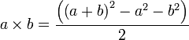
Também temos uma redução na outra direção, obviamente, se podemos multiplicar dois números, podemos elevá-los ao quadrado. Isto parece implicar que estes problemas são igualmente difíceis.
Tipos: Existem dois tipos de redução usados em complexidade computacional, redução por mapeamento e Turing-redução. Redução por mapeamento mapeia instâncias de um problema em instâncias de outro; Turing-reduções computam a solução de um problema, assumindo que o outro problema é fácil de resolver. Uma redução por mapeamento é mais fraca que uma Turing-redução. Reduções fracas são mais efetivas na hora de separar problemas, mas elas têm menos poder, fazendo com que as reduções sejam mais difíceis de determinar.
Um problema é completo para uma classe de complexidade se todo problema nesta classe se reduz a este problema, e ele mesmo está na classe também. Neste caso o problema representa a classe, uma vez que qualquer solução para ele, em combinação com reduções, é usada para resolver todo problema na classe.

11. Algoritmos Aproximativos

Definição: Algoritmos aproximativos são algoritmos desenvolvidos para a obtenção de soluções aproximadamente ótimas, ou seja, existe um nível definido de aproximação que a solução desenvolvida pelo algoritmo possui em relação à solução definitivamente ótima.
Tais algoritmos são normalmente utilizados em problemas de otimização pertencentes à classe NP-Difícil, como forma de obtenção de soluções parciais para tais problemas, considerando que soluções ótimas para esses problemas ainda não são computáveis em tempo polinomial.
Para determinar o nível de aproximação de um algoritmo em relação a solução ótima, utilizamos a seguinte expressão:
Sendo c(X) a função que obtém a aproximação da solução ótima para um algoritmo X, H o algoritmo aproximativo em questão, H’ o algoritmo com solução ótima para o problema de H e o coeficiente de aproximação. Por definição, = 1 na aproximação de um algoritmo de solução ótima.
Os valores de em algoritmos aproximativos podem ser interpretados de diferentes maneiras de acordo com o problema de otimização em estudo, existindo um intervalo de valores para cada um:
Maximização:
Minimização: 1
Exemplo: Trabalharemos com o algoritmo aproximativo RSL para o problema do caixeiro viajante, considerando que a entrada seja o grafo completo não-orientado a seguir:
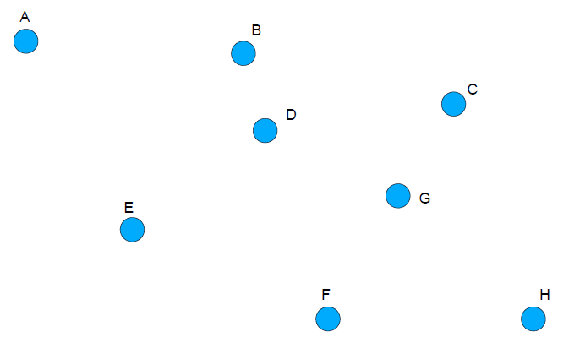
Figura 1

Aplica-se o algoritmo de obtenção da árvore geradora mínima (MST):
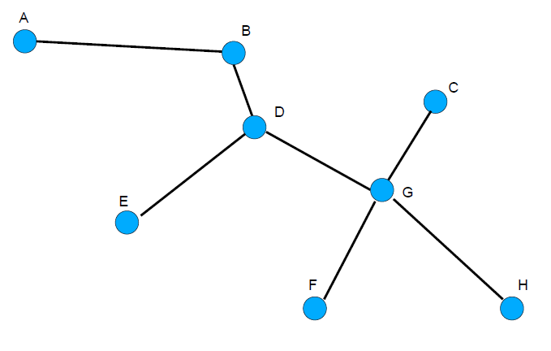
Figura 2
Duplicam-se as arestas, criando uma aresta de ida e outra de volta, tornando o caminho um ciclo euleriano:
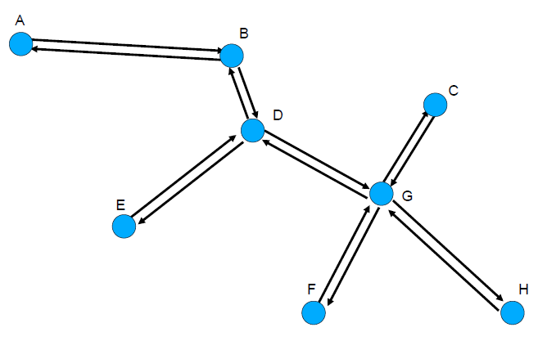
Figura 3
Constrói-se um circuito hamiltoniano na ordem do ciclo euleriano gerado na Figura 3: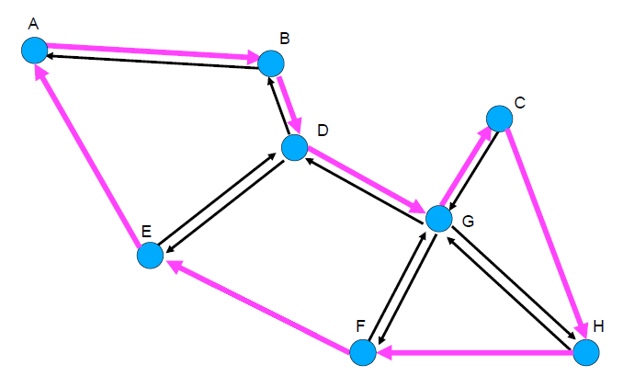
Figura 4
O resultado do algoritmo é determinado pelo caminho hamiltoniano marcado na figura 4:
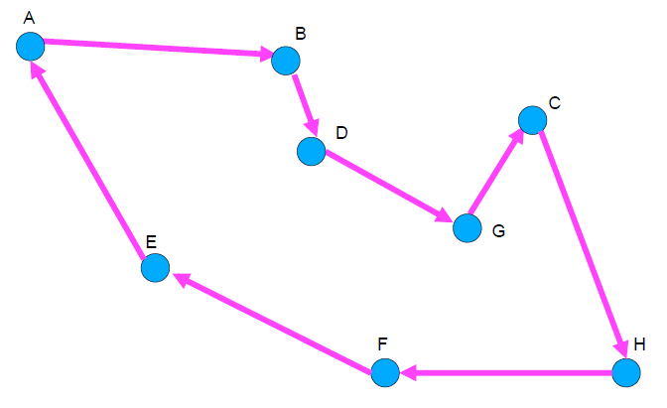
Figura 5

O tempo de execução do algoritmo aproximativo dado é O(n²), e o coeficiente de aproximação é , o que implica que a solução dada pelo algoritmo será, no máximo, 2 vezes maior do que a solução ótima.

Conclusão
Podemos concluir que neste trabalho desenvolve os principais aspectos de Teoria da Computação com abordagens históricas junto com abordagens próximas dos sistemas de computadores modernos. A meta dessa combinação é permitir um fácil entendimento e associação dos problemas abstratos com os problemas típicos da Ciência da Computação atual. O principal conceito trabalhado é da computabilidade utilizando noções de programas, máquinas e computações. Pode fazer distinção entre programa e máquina, uma vez que o programa independe da máquina e possui uma complexidade computacional e estrutural. Destaca-se o desenvolvimento da capacidade de abstração, assim, propriedades abstratas podem ser especificadas e estudas independentes de estruturas (tratar propriedades independentemente da implementação).
A seguir será apresentado os exercícios do Pos-Comp relacionados com a área de Computabilidade.
- Pos-Comp 2011
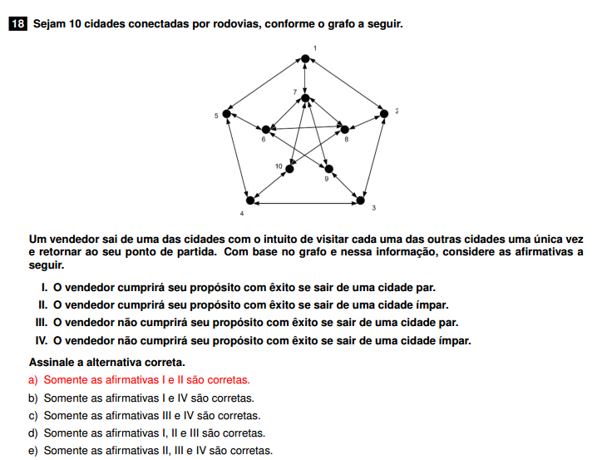
Resposta: Percebe-se que podemos “dividir“ o grafo acima em dois. Um composto pelos vertices 1, 2, 3, 4 e 5 e outro grafo composto pelos vertices 6, 7, 8, 9 e 10.
O caminho, 9-7-1-2-3-4-5-6-8-10, prova que é possivel sair de uma cidade impar.
O caminho 4-10-7-9-3-2-1-5-6-8, prova que é possivel sair de uma cidade par.
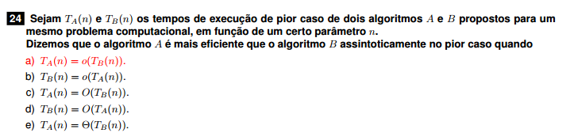
Resposta: A notação de O-Pequeno diz exatamente isso. “Tb(n) cresce muito mais que Ta(n)”, logo no pior caso, Tb(n), será infinitamente pior que Ta(n).
Fonte: http://www.math.osu.edu/~fowler.291/teaching/handouts/ibl-analysis/little-oh.pdf (em inglês).
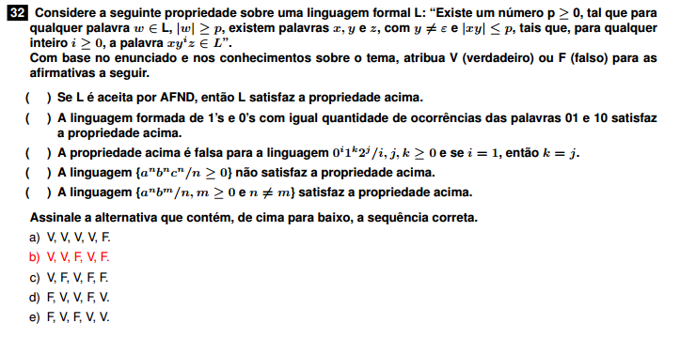
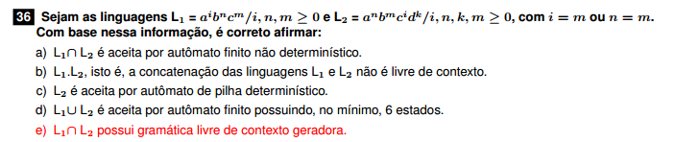
Resposta: Nota-se que por ser necessário realizar o duplo balanceamento em ambas as linguagens, conclue-se que sua interseccão envolve uma linguagem reconhecia por automato a pilha, logo é uma linguagem livre de contexto.

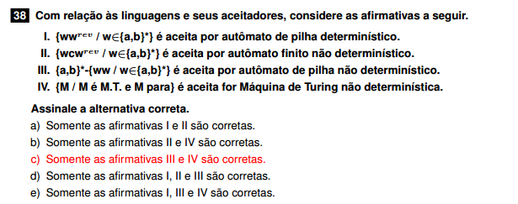

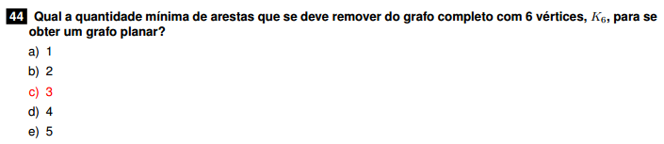
Resposta:
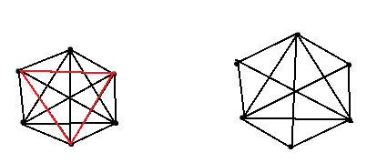
Agora a partir da manipulação, podemos mover os vértices, sem alterar suas ligações, de modo que nenhuma aresta se cruze.
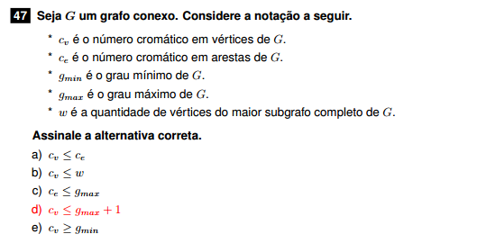
Resposta: é possível colorir um grafo com tantas cores como seja o valor do grau (D) maior dos seus vértices mais um.
Isto é possível porque na pior situação para esse vértice, seria atribuída uma cor para cada vértice adjacente mais uma para si próprio. Por tanto pode ser estabelecido que:
| maior Clique de G | £ X(G) £ D (G) + 1

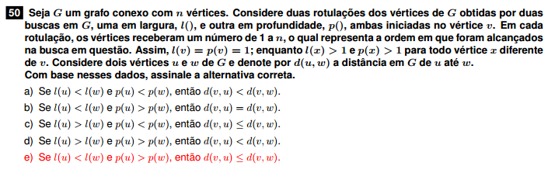
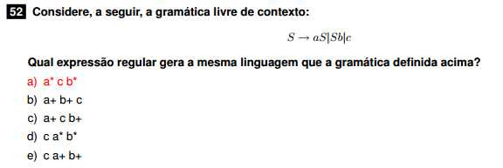
Resposta: A quantidade de “a”s, pode ser colocada infinitamente, a gramatica termina no momento em que se resolve colocar um “c”, pois não existe uma variável, logo não há continuidade. A inserção de “b”s é feita de modo que sempre fique depois dos “a”s.

- Pos-Comp 2010
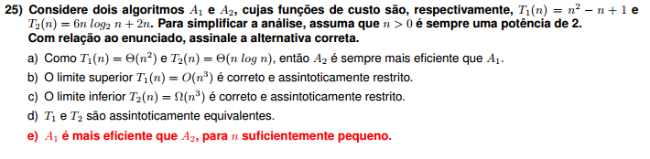
Resposta: Como T1, possui complexidade (0²), ele cresce exponencialmente, porém para números suficientes pequenos, ele é mais eficiente, porem para números grandes, seu gráfico tende a subir infinitamente. Para n = 1. T1(1) = 1. T2(1) = 2.
Para n=2. T1(2) = 3. T2(2) = 12.
Percebe-se que que até certo valor, T1 cresce de maneira mais suave, porem se considerarmos, por exemplo n=1000, teríamos um gráfico de T1, extremamente grande e muito maior que T2.
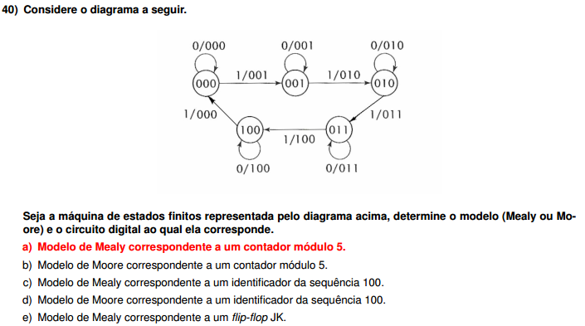
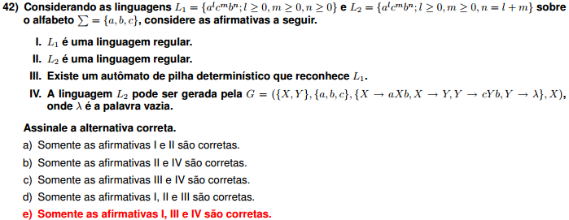
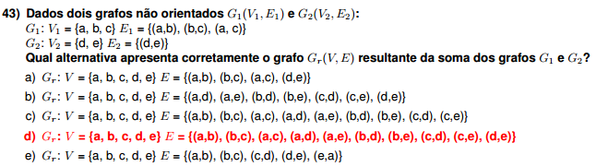
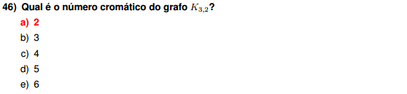
Resposta: O número cromático de um grafo de 3 vértices e duas arestas, apenas pode ser dois. Melhor visualizado ao lado.
